ubuntu系统上配置Visual Studio Code，使其能够编译、运行C/C++

Visual Studio Code是一款轻量级的跨平台代码编辑器，支持windows、Linux、Mac OS系统。要想在vscode上编辑代码后像IDE一样直接运行，需要做一些额外的配置。以下介绍如何在ubuntu系统上配置Visual Studio Code，使其能够编译、运行C、C++代码。

下载并安装好vscode后，打开插件选项，搜索并安装以下三个插件：C/C++、code runner、c-cpp-compile-run。
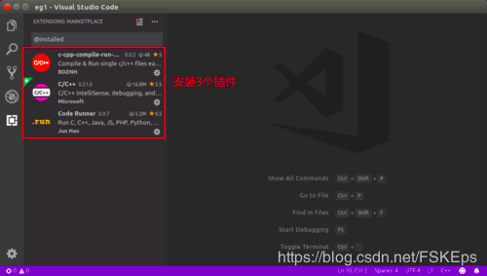
按ctrl+, 打开settings
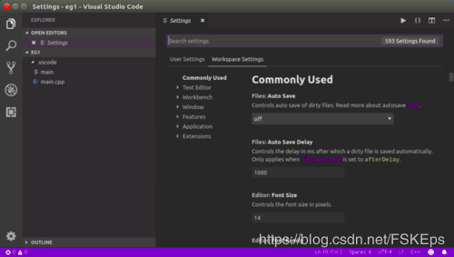
如图，选择show modifed settings，在搜索框中 输入runInTerminal，勾选
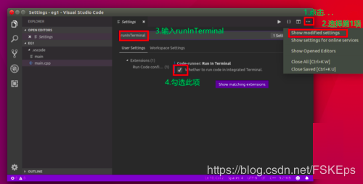
至此，配置完成。新建一个文件夹，写好代码后，点击右键，选择 run code，即可运行。（注意：如果没有安装c-cpp-compile-run插件，虽然也能运行，但是无法在控制台窗口中进行交互输入）
